**文学与新闻传播学院**

**翻译毕业论文文献材料的规定**

为进一步规范毕业论文工作，提高毕业论文质量，特制定文学院毕业论文文献翻译材料及论文版面编辑的规定。

一、文献翻译材料必须与毕业论文相关。

二、文献翻译材料一般是把汉语翻译为英语，或者把英语翻译为汉语。文献翻译材料不得少于2000汉字字符。

三、文献翻译材料的基本要求。文献材料必须由学生自己翻译（可请外语学院学生帮助修改），做到用词准确，意思连贯、语言流畅、符合逻辑，能准确传达被译文献材料的原意，没有语法错误，版面布局美观。

四、文献翻译材料封面格式及撰写方式。

（一）封面上的字体字号不得改动，所填写内容要在下划线上居中（封面格式见附件6）。

（二）文献翻译材料正文格式

1、文献翻译材料的中文题目用三号黑体，居中，加粗；如有副标题，用小三号黑体，前加破折号，居中，加粗。英文题目用三号Arial字体，居中，加粗；如有副标题，用小三号Arial字体，前加破折号，居中，加粗。标题与正文之间空一行。

2、文献翻译材料按汉语与英语一一对应关系撰写，即每一自然段汉语对应一段英语。被翻译的文献材料在前，译文在后。

3、若被翻译的文献材料中有小标题，可按照原文的标题、序号和格式书写。

4、正常行文中汉语用小四号宋体，英语用小四号Times New Roman 字体，标点符号使用要正确，行间距为固定值20磅。

5、正文加页码，用阿拉伯数字1、2……，在页下居中。

五、文献翻译材料的成绩评定

（一）毕业论文指导教师要认真审阅学生的文献翻译材料，写出评语并给出成绩。

（二）评分标准

文献翻译材料字数在2000-2500字，且达到基本要求者成绩为80-85分；文献翻译材料字数在2500-3000字，且达到基本要求者成绩为86-90分；文献翻译材料字数在3000字以上，且达到基本要求者成绩为91-100分；文献翻译材料字数少于2000汉字字符，且不能达到文献翻译材料基本要求者成绩为不及格。

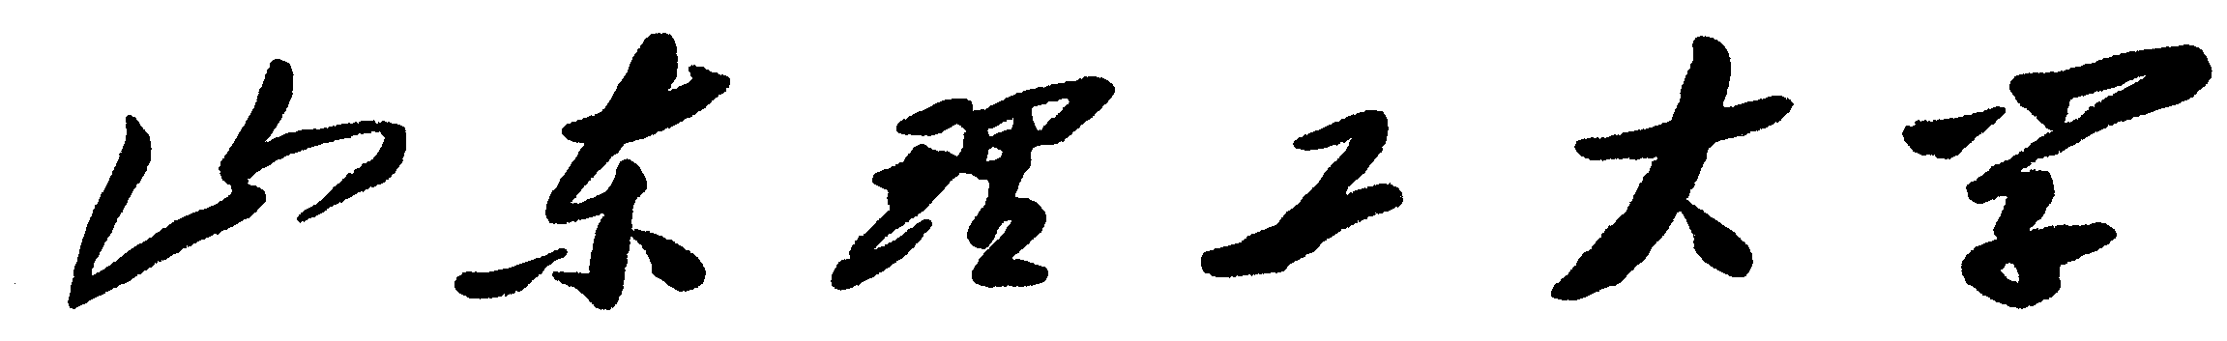

HANDONGＵＮＩＶＥＲＳＩＴＹ　ＯＦ　ＴＥＣＨＮＯＬＯＧＹ

毕业设计（论文）

文 献 翻 译 材 料

论文/设计题目：

翻译材料题目：

翻译类型：­­­英译汉/汉译英

学 院：­­­

专 业：­­­

姓 名：­­­

学 号：­­­

指导教师：­­­

评语：

指导教师签名：

20 年 月